

POTENCIACIÓN

Es la operación que hace que un número llamado base se multiplique tantas veces como lo indique un número llamado exponente y de como resultado un número llamado potencia. Sus términos son:

Esto es:

LECTURA Y ESCRITURA:
a) Si el exponente es 2 diremos “al cuadrado”
Ejm: siete al cuadrado.

b) Si el exponente es 3 diremos “al cubo”
Ejm: cinco al cubo
c) Si el exponente es 4 diremos “a la cuarta”
Ejm: tres a la cuarta
Y así sucesivamente.

PROPIEDADES: Estudiaremos algunas de ellas.
1. Exponente Cero.- Todo número elevado al exponente 0 nos da como resultado 1.
.
Ejemplos:
a) b)

2. Exponente Uno.- Todo número elevado al exponente 1 nos da como resultado el mismo número.
Ejemplos:

a) b)

3. Base Uno.- El uno elevado a cualquier exponente es siempre 1.
Ejemplos:

a) b)
4. Base 10.- La base 10 elevada a cualquier número es igual a 1 seguido de tantos ceros como indique el exponente.
Ejemplos:
a) b)
EJERCICIOS
Resuelve:
b) aplicando propiedad

c) aplicando propiedad

d)
e)

f)

g)

h)

I. Calcula las siguientes potencias:
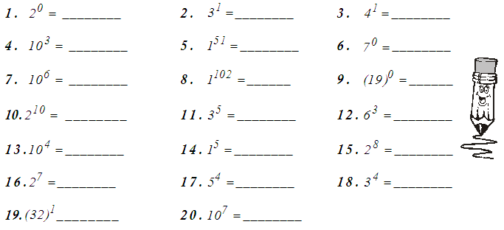

II. Ayuda al conejo a llegar hasta sus zanahorias resolviendo cada potencia.

III.Ayuda también al monito.
IV. Hallar el resultado de:








1. Ayuda al policía a encontrar cada potencia con su resultado y píntalos de un mismo color.

2. Resuelve en tu cuaderno:

